Liceo José Victorino Lastarria
Rancagua
“Formando Técnicos para el mañana”
Unidad Técnico-Pedagógica

INNOVACION EN COCINA INTERNACIONAL
4ºA Mención Cocina
26 al 30 de Octubre del 2020
Nombre: _______________________ Fecha:_______________
Profesora: Sandra Díaz
Correo electrónico: sandra.diaz@liceo-victorinolastarria.cl
OA: Preparar productos gastronómicos básicos de cocina internacional, de países como Perú, México, China, Francia, Italia, entre otros, cumpliendo especificaciones y estándares de calidad
Objetivo de la clase: Elaborar platos de la cocina internacional de mayor presencia en Chile, como Francia, considerando las normas de higiene necesarias para la inocuidad de los alimentos, cumpliendo con los estándares de calidad, realizando las tareas de forma prolija, haciendo uso eficiente de los insumos y disponer de los desechos de forma responsable.
ACTIVIDAD PARA TODOS:
Realizar ficha técnica de la siguiente receta y enviar al correo electrónico del docente.
CREME BRULEE (18 PAX)
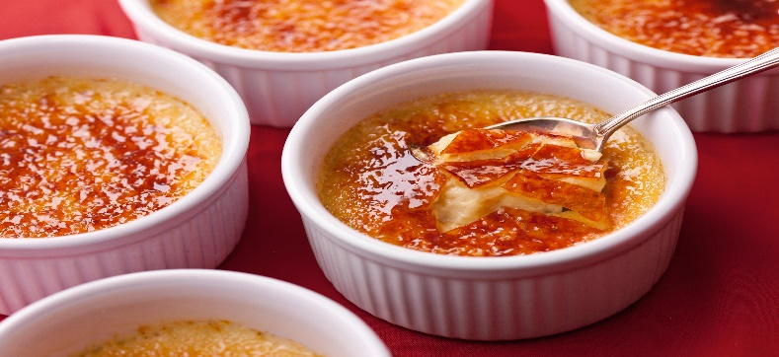
- 12 yemas de huevos
- 1000 cc de crema líquida .
- 300 grs de azúcar granulada
- 2 cucharaditas de esencia de vainilla

INSTRUCCIONES: iMAGEN REFERNCIAL
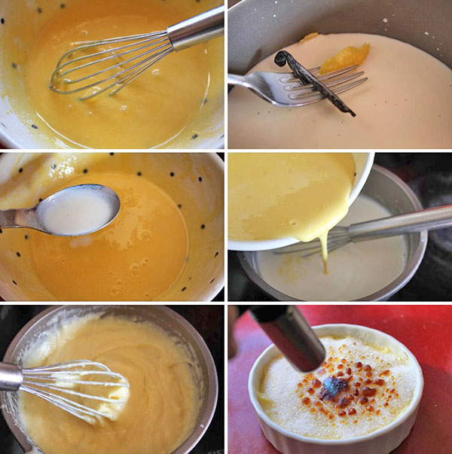

- Precalentar el horno a (90°C).
- En una olla mediana hervir la crema y el azúcar. Retirar del fuego hasta que el azúcar se haya derretido.
- Luego en un bol batimos un poco las yemas y agregamos batiendo la crema.
- Enseguida pasamos esta mezcla por un colador. Agregamos la esencia de vainilla. Revolver bien.
- Luego en una fuente que pueda ir al horno colocamos agua para luego colocar encima pocillos cada uno con la mezcla de crema.
- Llevamos al horno por 40 minutos.
- Finalmente retiramos del horno y ponemos encima un poco de azúcar granulada en cada pocillo y con la ayuda de un soplete quemamos el azúcar. En el caso de no contar con soplete puede ingresar nuevamente al horno los pocillos y usar el quemador de arriba del horno hasta conseguir dorar el azúcar.

Ticket de salida: (Sólo responden los que retiran guías impresas)
Responda
¿Qué técnica de cocción utilizamos para cocinar el creme brulee, explícalo detalladamente?

